ACTA DE REUNIÓN  COMITÉ DE RENDICIÓN DE CUENTAS SOCIAL |  |  |  | Fecha: Marzo 13 de 2023
 |  |  |  | Hora inicio: 11:00 a.m. Hora final:12:30m.
 |  |  |  | PÁGINA 1 de 12
Reunión Convocada por: |  | Gestión Planeación y Proyectos Comunicaciones | Lugar : Sala de Reuniones CLINAC
OBJETIVO: Definir fecha, pautas, convocatoria y temas para la realización de la Audiencia Pública de Rendición de Cuentas de la gestión 1er. primer semestre del 2023, gestión de la vigencia 2022.
ASISTENTES
Gloria Patricia Ríos Amaya Jefe de Control Interno
María Adelaida Vélez Restrepo Comunicadora
Mariana Villa Monsalve Psicóloga Oficina Atención al Usuario
Lucelly Amparo Araque Presidenta Asociación de Usuarios HMUA
José Acevedo Representante COPACO y Zona 5
María Isabel Vasco Representante Comité de Ética
Elkin Palacio Jefe de Planeación HMUA
Liliana Molina Salazar Jefe Oficina Mercadeo y Ventas
AGENDA DE TRABAJO: | 1. Presentación y bienvenida  2. Definición de fecha hora y dinámica para la Rendición de Cuentas de 2023 |  |  |  | Presentado por: | Elkin Evelio Palacio Herrera  Comunicadora

DESARROLLO DE ACTIVIDADES

- PRESENTACIÓN DE LOS ASISTENTES Y OBJETIVO DE LA CONVOCATORIA
Se da inicio a la reunión con la presencia de los miembros del Comité.
El Jefe de Planeación y Proyectos, Elkin Evelio Palacio Herrera presenta a los asistentes el orden del día, con el interés de que todos los presentes conozcan la finalidad del comité y participen de manera activa en la Rendición de Cuentas de la vigencia 2023.
Se explica a los líder comunitarios las acciones relacionadas con la rendición pública de cuentas incluyendo el aprestamiento, diseño, preparación, ejecución, seguimiento y evaluación de la audiencia de rendición pública de cuentas. Invitando a los lideres a convocar a otros representantes de la comunidad para juntos generar estrategias para aumentar la participación de la comunidad, así:

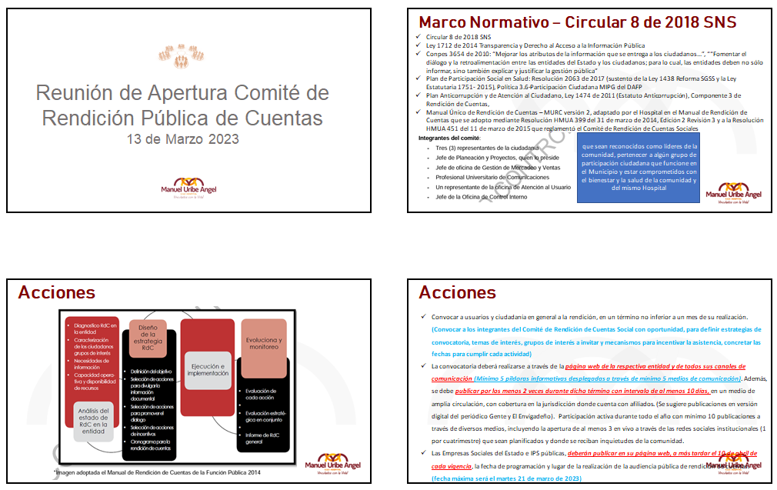
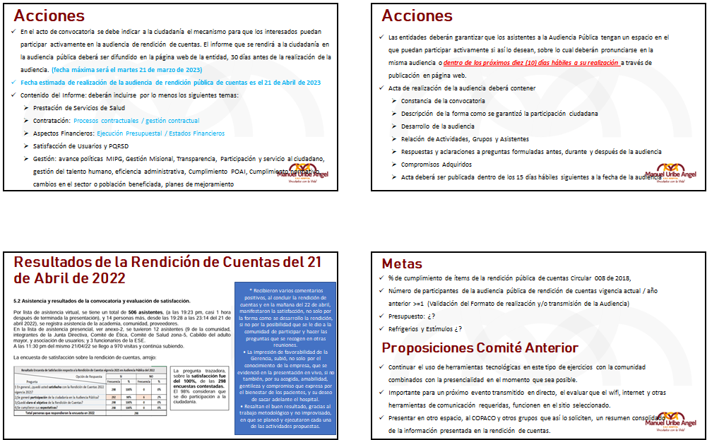

La Jefe de Control Interno menciona también la Resolución 629 de marzo de 2019 como marco normativo.
El Señor Jose Acevedo pone a disposición las reuniones del COPACO y de la Zona 5 del Municipio de Envigado. De esta manera generar espacios de participación con la comunidad.

- Organización y proyección para la logística

2.1 FECHA: Se propone realizar dicha Audiencia el 25 de abril de 2023 a las 5:00 p.m. en modalidad mixta, con presencia de representantes de la comunidad y con proyección en línea a través del canal institución HMUA en Youtube, dado que en el año anterior se tuvo muy buena acogida de estos mecanismos combinados, facilitando la conexión con más audiencia. Esta fecha se encuentra en el rango autorizado para la celebración de la audiencia de acuerdo con la Circular 8 de 2018 de la Supersalud

2.2 TEMAS: como objetivo principal de la rendición de cuentas en la audiencia pública, se presentará informe de la gestión de la vigencia anterior (año 2022), abordando los temas mínimos estipulados en la Circular 008 de septiembre de 2018 expedida por la Supersalud y demás temas institucionales relacionados al cumplimiento del direccionamiento estratégico, la ejecución del Plan de Acción, los resultados de la gestión financiera, clínica y administrativa, así como los logros obtenidos durante el año.
Se define la meta de participación de la comunidad, que esta sea mayor al número de asistentes de la vigencia anterior.
Los indicadores de la rendición de cuentas son: a) % de cumplimiento de ítems de la rendición pública de cuentas Circular 008 de 2018, b) número de participantes de la audiencia pública de rendición de cuentas vigencia actual / año anterior >=1

2.4 CONVOCATORIA: Se realizará de manera un mes antes de la fecha elegida, iniciando a más tardar el día viernes 24 de marzo de 2023 y hasta el mismo día de la rendición de cuentas el día 25 de abril de 2023. Se propone:
a) Utilizar medios electrónicos como: redes sociales (Facebook e Instagram), mensajes de WhatsApp, página web, así como correos electrónicos individuales y a bases de datos de los presidentes de los comités zonales de Envigado.
b) Publicación Impresa: carteleras en la E.S.E. HMUA y sus 4 Sedes, en cartelera de la Secretaria de Salud y en medios impresos-digitales de circulación local (periódico La Piedra)
c) Informes a publicar: En cumplimiento a la Circular 08 de 2018 de la Supersalud, se publicará el informe de la gestión del 2021, treinta días antes de la audiencia pública.

  - REFRIGERIOS Y ESTÍMULOS: Por ser una Rendición de Cuentas virtual, no se entregarán refrigerios.

2.6 PRESUPUESTO: El presupuesto para el evento de transmisión en streaming en redes sociales, es de $3.000.000

- SUGERENCIAS Y VARIOS.
Los participantes sugieren algunos lugares en los cuales se podría instalar el escenario para la rendición pública de cuentas, así: 1) Segundo Piso, en sala de espera sede HMUA-Clinac con una capacidad de aproximadamente de 15 a 20 asistentes presenciales más personal de apoyo para la transmisión, 2) Auditorio Sede Comfenalco el Salado, 3) Sala de espera del Laboratorio Clinico en sede principal HMUA, 4) Quinto Piso del parqueadero.

Se enviará invitación e información a los presidentes de los comités zonales para captar más usuarios de interés. La líder de comunicaciones solicitará a atención al usuario los datos de contacto como correos y teléfonos para mapear estas personas.

Al finalizar la reunión el señor José Acevedo resalta la importancia de hacer preguntas en vivo y recopilar las necesidades de la comunidad para dar respuesta durante la misma rendición.

En los espacios de participación social en salud se explicará como se realiza el informe del comité de ética, fuente de los datos, objetivos y todo lo referente al informe del comité de ética para aclarar y hacer más transparente y entendible la información. Se debe realizar un video previo a la rendición de cuentas con alguna persona (representante de la comunidad) informándole sobre todo lo referente a la rendición de cuentas. Para cumplir con requisito del Plan de Participación Social en Salud y de la Rendición de Cuentas. (Se encargará de realizarlo desde Atencion al Usuario).

En cuanto a las solicitudes de PQRS, profundizar en cuanto a las respuestas de las mismas, dar claridad en cuanto a la atención de los usuarios, como se realiza la clasificación en urgencias, triaje, call center, citas, salud mental, IRA (Infecciones Respiratorias Agudas), en ese sentido se propone incluir en la transmisión (en vivo o pregrabado) a los Jefes de Urgencias, Hospitalización y Ambiente Físico, para ampliar la gestión del hospital en ese sentido.

Desde la Oficina de Control Interno la Doctora Gloria Ríos sugiere según la experiencia de año inmediatamente anterior, separar los listados de asistencia del listado de evaluación y de esta manera las personas no se sientan cohibidas para evaluar de manera objetiva el ejercicio de Rendición.

Luego de la Audiencia Pública de Rendición de Cuentas se debe reunir nuevamente el Comité de Rendición de cuentas En un máximo de 10 días hábiles para levantar el acta de evaluación de la gestión realizada.

- TAREAS ASIGNADAS | RESPONSABLE | FECHA LÍMITE
1. Publicar Informe de Gestión 2022 en la página web. | Jefe Oficina Planeación y Proyectos  Comunicaciones  Comunra | 25 de marzo 2023
2. Validar con la Gerencia la fecha de realización de la audiencia y Reportar a la Supersalud la fecha de la rendición de cuentas | Comunicaciones | 10 de abril de 2023
3. Ejecutar las acciones definidas en el numeral 2 de esta acta para la logística y publicaciones respectivas | Comité de Rendición de Cuentas | Del 24 de marzo al 25 de abril de 2023
- OBSERVACIONES
- Se programa próxima reunión dentro de los 10 días siguientes a realizada la audiencia pública con el objetivo de evaluar los resultados y analizar las propuestas recibidas durante la misma y respuesta a preguntas pendientes por resolver.

Elkin Evelio Palacio Herrera María Adelaida Vélez
Jefe Planeación y Proyectos Comunicadora

Vinculados con la Vida!

